Памятка поведения на объектах ж/д транспорта
Уважаемые родители! Дорогие ребята!
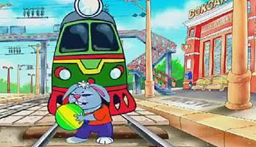
На железной дороге зарегистрировано большое количество несчастных случаев с людьми, не связанными с производством. Остаётся высоким уровень детского травматизма.
В целях недопущения несчастных случаев и гибели граждан не связанных с производством на железной дороге убедительно просим Вас провести разъяснительную работу среди Ваших детей:
При нахождении на ж/д путям, вблизи их, на территории станции, на платформах и в поездах необходимо помнить:
- переходить ж/д пути только в установленных местах по переходному мосту или пешеходным настилам.
- перед переходом пути по пешеходному настилу необходимо убедиться в отсутствии движущегося поезда.
- отойти на расстояние, при котором исключается воздействие воздушного потока, возникающего при приближении железнодорожного подвижного состава не менее 4 метров.
- при подходе к ж/д переезду необходимо внимательно следить за световой и звуковой сигнализацией, положением шлагбаума.
- входить и выходить из вагона следует только в сторону платформы, выход на междупутье опасен.
Запрещается:
- ходить по ж/д путям;
- переходить и перебегать через ж/д пути перед движущимся поездом;
- переходить путь сразу после прохода одного направления, не убедившись в отсутствии следования поезда встречного направления.
- подлезать под вагоны и перелезать через автосцепки для прохода через путь;
- устраивать на платформах различные подвижные игры.

Лица, нарушающие указанные Правила, несут ответственность, предусмотренную законодательством Российской Федерации.

